 | 美 国 应 用 生 物 系 统 公 司  Applied Biosystems
9700型基因分析仪
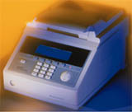 |  | 9700型PCR仪是为PCR核酸扩增技术所设计的自动化仪器，它具有ABI公司（原PE公司） 9600型PCR仪的性能和2400型PCR仪的操作界面，用户界面包括全数字式键盘，软触摸按键和蓝色液晶图表式大屏幕显示屏。每个PCR方法运行时其时间和温度程序会实时动态显示，最多可储存100个完整的PCR方法。ABI拥有全世界最广泛的PCR仪用户！

Veriti 型基因分析仪
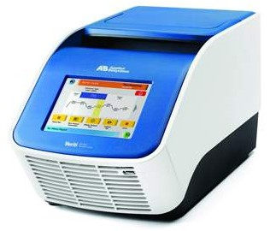 | 第一款真正意义上的梯度PCR仪，而不是我们常见的坡度PCR仪。  Veriti PCR仪可以提供给您Applied Biosystems一如既往的可靠性能，并且具有加强的功能适合您所有PCR的应用。系统具有四种形式以满足不同热循环的需求：Veriti 96孔（0.2或0.1mL）、384孔、或0.5mL 60孔。彩色触摸屏提供了功能强大而操作简单的用户界面，简化了Veriti PCR仪的设置和使用。
Stepone plus荧光定量基因分析仪
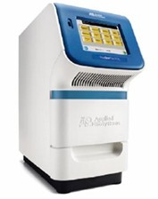 | StepOne实时PCR扩增仪采用用户易于使用的界面，是一种功能强大的实时PCR仪。得益于其高度灵活性和易用性，甚至连先前几乎无实时PCR经验的研究人员都完全有信心设置和操作SepOne扩增仪。此新型低通量扩增仪价格经济适中，适合于具有各种实验经验的人员使用。

